课 程 设 计

课程设计名称： 数据结构课程设计
专 业 班 级 ： 软件1901
学 生 姓 名 ：
学 号 ：
指 导 教 师 ：
课程设计时间： 2020.12.14—2020.12.25
软件工程专业课程设计任务书

学生姓名 |  | 专业班级 |  | 软件1901 | 学号
题 目 | 点餐系统
课题性质 | A．工程设计 |  | 课题来源 |  |  | D．自拟课题
指导教师 | 刘灿 |  | 同组姓名 |  |  | 无
主要内容 | 综合应用所学知识，设计完成一个点餐系统。本系统拟实现以下功能：  1. 用户人员的增加，修改，删除。  2．菜品的增加，删除。  3．餐桌的增加，删除。  4. 对日账单的一个统计。  系统要求采用Codeblocks或DevC++工具进行开发实现。
任务要求 | 综合运用和融化所学理论知识，提高分析和解决实际问题的能力，使用C语言设计一个点餐系统。  完成课程设计报告，报告中对关键部分给出图表说明。要求格式规范，工作量饱满。
参考文献 | 严蔚敏.《数据结构（C语言版）》.北京：清华大学出版社  谭浩强.《C语言程序设计》.（第三版）北京：清华大学出版社
审查意见 | 同意  教研室主任签字：  2020 年 12 月 11 日
说明：本表由指导教师填写，由教研室主任审核后下达给选题学生，装订在设计（论文）首页

填 表 说 明
1．“课题性质”一栏：
A．工程设计；
B．工程技术研究；
C．软件工程（如CAI课题等）；
D．文献型综述；
E．其它。
2．“课题来源”一栏：
A．自然科学基金与部、省、市级以上科研课题；
B．企、事业单位委托课题；
C．校、院（系、部）级基金课题；
D．自拟课题。
目录
1.需求分析 1
2.概要设计 1
3.详细设计 1
4 .调试与运行结果 2
5.心得体会 8
6．参考文献 8

1.需求分析
利用c语言数据结构知识，实现一个餐厅的点餐系统，具体功能应包括：
1. 用户人员的增加，修改，删除。
2．菜品的增加，删除。
3．餐桌的增加，删除。
4. 对日账单的一个统计。

2.概要设计
a.定义三个结构体数据类型，分别存储用户、菜品、餐桌的基本信息。
b.利用链表的数据结构，以更高的效率读存取文件。
c.创建三个文件，分别为存储用户、菜品、餐桌的信息，方便读取和写入。
d.创建一个全局的double类型二维数组，以记录每一张餐桌的订单及消费额，最后计算出一天的消费额。
e.对菜品、用户和餐桌的一个输出排序，以序号从小到大的方式输出。

3.详细设计

3.1数据类型定义

struct book//菜品结构
{
char number[20];//编号
char title[20];//菜名
char category[20];//种类
char price[20];//价格
struct book *next;
};

typedef struct book lnode,*linklist;

struct user
{
char ID[20];
char cryptogram[20];
int right;
struct user *next;
};

typedef struct user LNODE,*LINKLIST;

struct table //餐桌
{
char ID[20];//餐桌编号
char num[20];//已坐人数
char amount[20];//可容纳人数
struct table *next;
};

typedef struct table Lnode, *Linklist;

3.2基本操作:
void judge(LINKLIST headone,linklist head, Linklist Headone, int order[10][20]);//账号登录
void user(LINKLIST headone,linklist head, Linklist Headone, int order[10][20]);//用户系统
void manger(LINKLIST headone,linklist head, Linklist Headone, int order[10][20]);//管理员系统
void input_new_book_information(linklist head);//文件录入新菜品信息
void input_a_new_book_information(linklist head);//添加菜品信息
void Browse_all_book_information(linklist head);//浏览全部菜品信息
void Delete_book_information(linklist head);//删除菜品信息
void Search_by_title(linklist head);//按菜名查询

void input_users_information(LINKLIST headone);//录入用户信息
void Create_general_reader_accounts(LINKLIST headone);//创建普通读者账号
void Delete_regular_reader_accounts(LINKLIST headone);//删除普通读者账号
void Reset_individual_user_passwords(LINKLIST headone);//修改用户密码
void Browse_all_users_information(LINKLIST headone);//浏览全部用户信息

void input_table_information(Linklist Headone);//录入餐桌信息
void Add_table(Linklist Headone);//添加餐桌
void Delete_table(Linklist Headone);//删除餐桌
void Administrator_List_Table(Linklist Headone);//餐桌列表
void InS(linklist head);//在文件里更新菜名
void InU(LINKLIST headone);//在文件里更新用户
void InT(Linklist Headone);//在文件里更新餐桌
void Shuchupaixu(linklist head);//输出排序
void User_Order(Linklist Headone, linklist head, int order[10][20]);//点餐
void Sales_statistics(int order[10][20]);//销售统计
int All(int j);//结账

4 .调试与运行结果
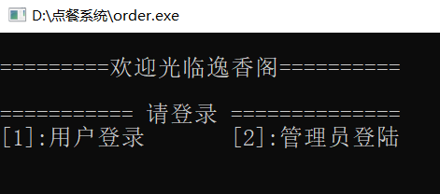
登录界面
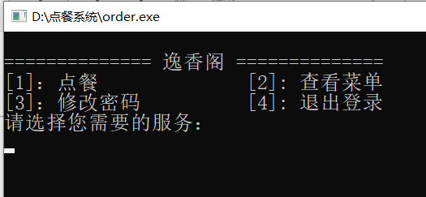
用户界面
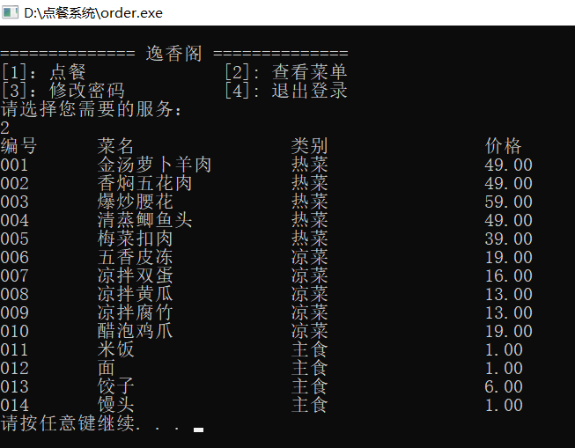
查看菜单
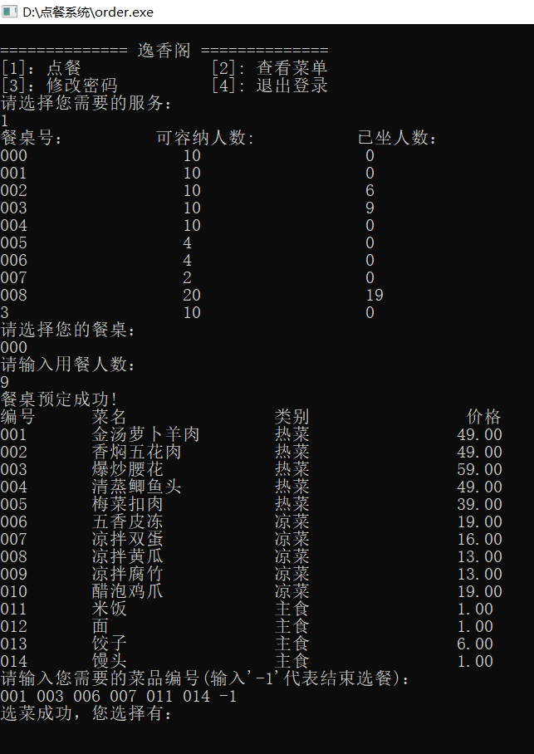
点餐
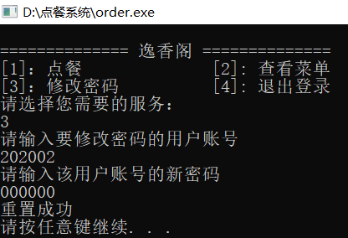
用户修改密码
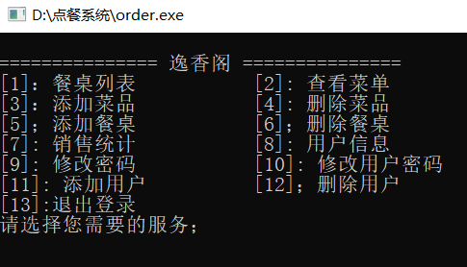
管理员界面
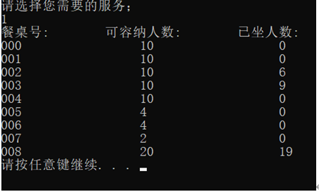
查看餐桌
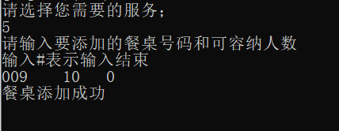
添加餐桌
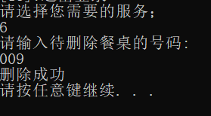
删除餐桌
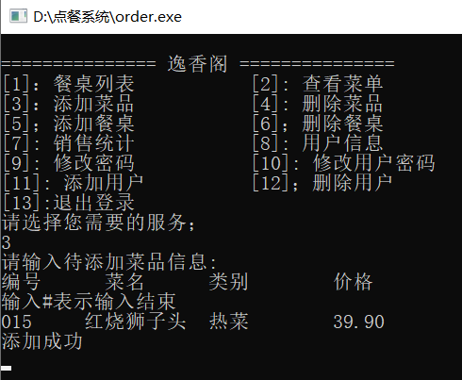
添加菜品
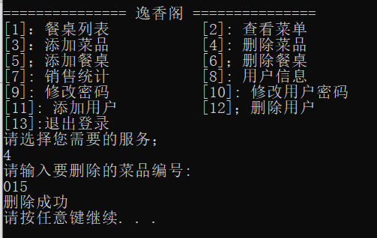
删除菜品
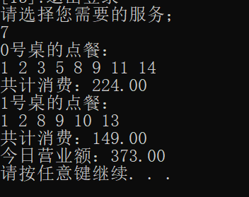
销售统计
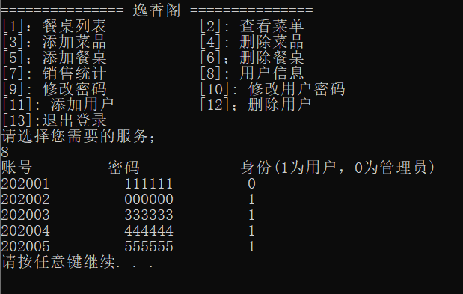
查看用户信息
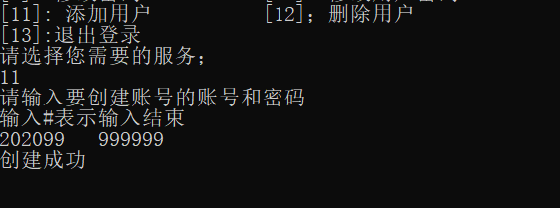
添加用户
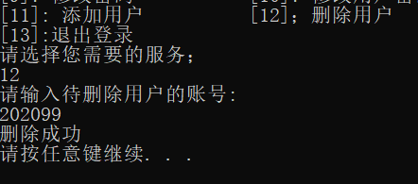
删除用户

5.心得体会
通过此次课程设计，制作一个餐厅点餐系统，让我的代码能力得到进一步提升，C语言数据结构知识掌握的更佳牢固，尤其体现在结构体、数组、链表、文件方面，现在已经可以熟练运用文件的创建和读取，结构体的定义与使用，单链表的使用定义，对数据的存储，读取等等。除此之外，在编写代码的过程中，遇到了许多不一样的问题，最基础的有自己码字的错误，刚开始对链表的操作错误，文件读取的中文乱码问题，文件输入与输出的格式不对问题等等，后通过与老师交流、网上查找、资料查找、与同学交流等方式解决，成功完成此次课程设计，最后由衷感谢在此次课程设计中给予我帮助的老师与同学！

6．参考文献
【1】严蔚敏.《数据结构（C语言版）》.北京：清华大学出版社
【2】谭浩强.《C语言程序设计》.（第三版）北京：清华大学出版社

